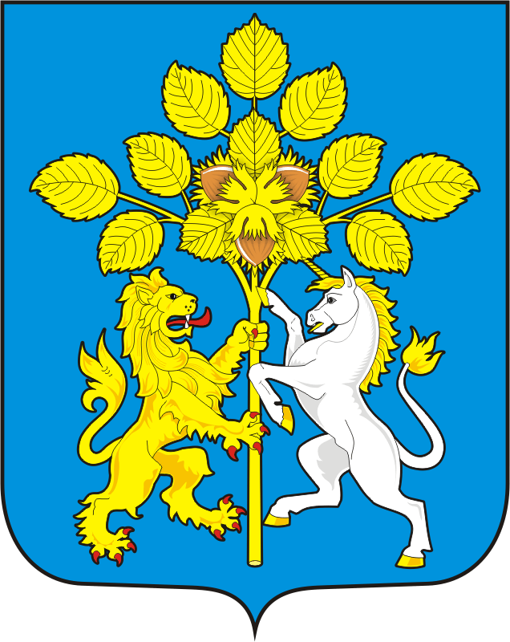

АДМИНИСТРАЦИЯ СПАССКОГО СЕЛЬСОВЕТА САРАКТАШСКОГО РАЙОНА ОРЕНБУРГСКОЙ ОБЛАСТИ

П О С Т А Н О В Л Е Н И Е
_________________________________________________________________________________________________________

11.01.2019 с. Спасское № 3-п

О закрытии администрирующих доходов
муниципального образования
Спасский сельсовет

В соответствии с решением Совета депутатов муниципального образования Спасский сельсовет Саракташского района Оренбургской области № 134 от 25.12.2018 года: «О бюджете Спасского сельсовета на 2019 год и на плановый период 2020 и 2021 годов»

- Закрыть следующие администрирующие доходы муниципального образования Спасский сельсовет:

Код доходов по денежным средствам, поступившим из областного бюджета | Код | Наименование
235 | 2 02 49999 10 0000 151 | Прочие межбюджетные трансферты, передаваемые бюджетам сельских поселений
235 | 2 02 40014 10 0000 151 | Межбюджетные трансферты, передаваемые бюджетам сельских поселений из бюджетов муниципальных районов на осуществление части полномочий по решению вопросов местного значения в соответствии с заключенными соглашениями
235 | 2 02 35930 10 0000 151 | Субвенции бюджетам сельских поселений на государственную регистрацию актов гражданского состояния
235 | 2 02 35118 10 0000 151 | Субвенции бюджетам сельских поселений на осуществление первичного воинского учета на территориях, где отсутствуют военные комиссариаты
235 | 2 02 15002 10 0000 151 | Дотации бюджетам сельских поселений на поддержку мер по обеспечению сбалансированности бюджетов
235 | 2 02 15001 10 0000 151 | Дотации бюджетам сельских поселений на выравнивание бюджетной обеспеченности

Глава муниципального образования В.А.Спицин

Разослано: администрации р-на, прокуратуру, федеральное казначейство

